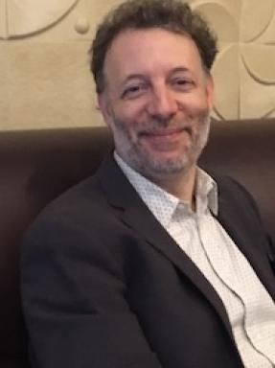 Antoine Cazé Professeur des Universités

Identifiants chercheurs

- IdHAL : antoine-caze
- ORCID : 0000-0002-5388-7755

Présentation

Ancien élève de l’École Normale Supérieure, je suis professeur de littérature nord-américaine et de traduction littéraire à Université Paris Cité (anciennement Paris Diderot) depuis 2008, membre du Laboratoire de recherches sur les cultures anglophones (LARCA, UMR CNRS 8225). Je suis également traducteur littéraire – avec une trentaine de romans et d’essais traduits de l'anglais –, lauréat des prix de traduction Maurice-Edgar Coindreau et Laure Bataillon.J'ai été vice-président aux relations internationales à l’Université Paris Diderot de 2015 à 2019, puis chargé de mission Europe à Université Paris Cité de 2020 à 2022, où J'ai notamment assuré le développement de l’Université européenne Circle U. Depuis février 2022, je suis vice-président stratégie et relations internationales d'Université Paris Cité.Spécialiste de poésie américaine, j'ai publié deux ouvrages monographiques, sur John Ashbery et Hilda Doolittle, ainsi qu'une Histoire de la littérature américaine (avec Marc Amfreville et Claire Fabre). Je suis l'auteur d'une centaine d'articles sur la poésie, notamment sur Emily Dickinson, Hilda Doolittle, Susan Howe, John Ashbery, Charles Bernstein.

Publications

Chapitre d'ouvrage (1)

The Definition of Beauty is&quot;: questions d'esthétique chez Emily Dickinson
Antoine Cazé
Pierre-Yves Pétillon et Agnès Derail-Imbert. Emily Dickinson. L'évidence obscure, Éditions Rue d'Ulm, pp.69-87, 2022, 978-2-7288-0777-2
Chapitre d'ouvrage
hal-03996270v1

Ouvrages (2)

Histoire de la littérature américaine
Marc Amfreville,Antoine Cazé,Claire Fabre
Presses Universitaires de France, 2014, Quadriges, 9782130633457. ⟨10.3917/puf.amfr.2014.01⟩
Ouvrages
hal-03996258v1
John Ashbery. À contre-voix de l'Amérique
Antoine Cazé
Belin, 2000, Voix Américaines, Marc Chénetier, ISBN 2-7011-2813-7 (br.) : 50 F
Ouvrages
hal-03996264v1

